2022年促消费电子消费券项目资金绩效
自评报告

一、项目基本情况
（一）项目概况：
1、立项背景
为做好我区消费促进工作，积极统筹疫情防控和经济社会发展，提振市场消费信心，根据《赣州经济技术开发区应对疫情助企纾困若干政策措施》（赣经开政字〔2022〕20号）精神，面向全体在赣州经开区人员（包括域外来人员）发放消费券。
2、立项目的
在2022年“五一”和“十一”期间，在市级统筹发放
电子消费券支持商贸、文旅消费的基础上，向居民发行政府消费折扣券300万元。
3、项目完成情况
开展了五一政府消费发放活动和中秋国庆期间赣州经开区发放商贸文旅电子消费券，我区投入300万元，使用300万元，参与活动商家200余家，参与人数26708人，带动消费7000万余元，政策激励有力助推消费加速恢复。
4、项目组织管理情况
五一消费券通过建行生活平台发放政府消费券共计100万元，按50％与现金捆绑使用，政府消费券面额100元（满200元减100元，总计100万元）。建行同步配套建行消费券10万元，按50％与现金捆绑使用，消费券面额20元（满40元减20元，总计10万元）。中秋国庆期间商贸文旅电子消费券，通过“欧潭融媒”APP客户端平台发放11708份商贸文旅消费券，共计234.17万元，消费券价值200元，包含商超券100元(一张),凭券到指定商超消费，使用规则为满200元减100元；100元文旅消费券(分为20元五张),凭券可到指定景区、酒店、餐饮、影院、书店、旅行社、运动场、体育馆消费，使用规则为满30元减20元，满60元减40元，以此类推，可叠加使用;活动采取预约报名中签形式，成功中签后即可在指定商户消费，通过云闪付支付消费券优惠。
（二）绩效目标
投入资金300万元，参与人数30000人次，参与商家200余家，带动消费600万元。
二、绩效评价工作开展情况
（一）绩效评价目的、对象和范围。
评价2022年促消费电子消费券项目。
（二）绩效评价原则、评价指标体系（附表说明）、评价方法、评价标准等。
本次评价项目的主要原则为：定量与定性分析相结合的原则、真实性、可靠性、经济性、及时性等原则。
评价方法为：数据收集、讨论等方法进行绩效自评工作。
2022年促消费电子消费券总体完成情况优秀，在预算资金内，超额完成任务。项目自评为97分，自评等级为优秀。
（三）绩效评价工作过程。
1、前期准备
据《赣州经济技术开发区应对疫情助企纾困若干政策措施》（赣经开政字〔2022〕20号）精神，我局积极与建行生活平台、云闪付等平台进行对接，精心组织实施，进行广泛宣传，最大限度提高消费券发放社会知晓度,不折不扣完成了项目。
2、组织实施
对资金使用全过程进行检查。
3、分析评价
为全面了解2022年促消费电子消费券项目进度、实施效果，结合此次绩效评价指标要求，我区从项目是否符合、资金使用效益、群众知晓度和满意度等5个方面对拟评价的项目进行了调度、分析。
- 综合评价情况及评价结论（附相关评分表）
本部门2022年促消费电子消费券项目已经全部完成，目前所有指标已经全部完成，评价结果为97分。
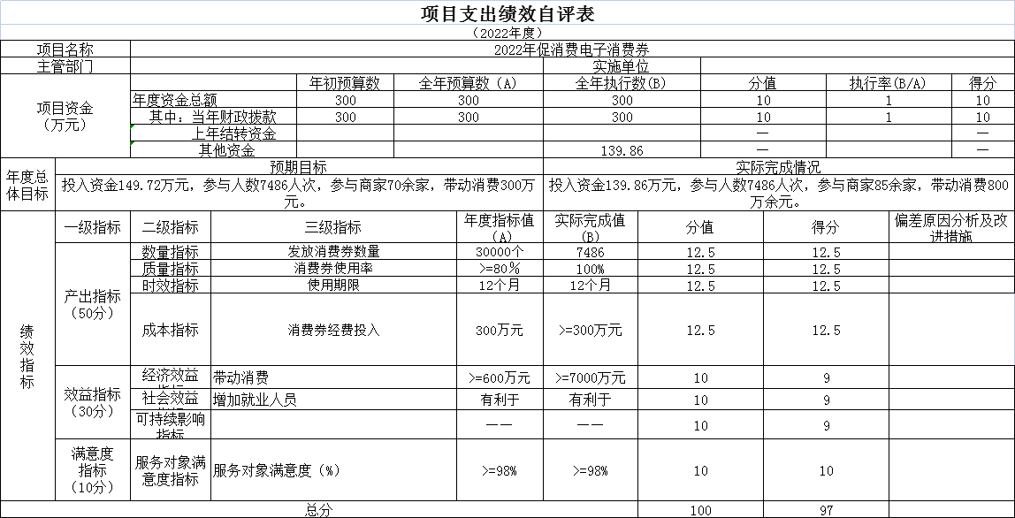
四、绩效评价指标分析
- 项目决策情况。
2022年促消费电子消费券项目均严格按照项目绩效要求进行实施，并完成验收。
- 项目过程情况。
项目执行过程中，项目管理方面较为规范，项目运行较好。在项目管理方面，严格规范资金审批支付流程，确保专款专用，提高资金使用效率。
- 项目产出情况。
2022年促消费电子消费券均按建设标准要求扎实推进，项目实际执行300万元，资金执行率100%，仍超过了消费券使用率100%的预期目标。
- 项目效益情况。
（1）项目实施的经济效益分析：
2022年促消费电子消费券活动，我区投入300万元，使用300万元，参与活动商家200余家，带动消费7000万余元，政策激励有力助推消费加速恢复。
（2）项目实施的社会效益分析：
2022年促消费电子消费券活动项目的实施，有力推动消费加速恢复，有利于我区商贸领域就业的增加，获得申领人及商户的广泛好评。
五、主要经验及做法、存在的问题及原因分析
疫情多地散发对消费市场冲击较为明显，特别是餐饮等聚集型消费冲击较大，市场销售增速有所放缓，发放消费券，对短期内提振消费，推动实体经济恢复，效果显著，社会影响力好，受到全国各地推广。但地方财力不足，发放资金受有限，在经济效应、社会效应、可持续上存在一定问题，下一步将通过吸引社会商家参与等方式，扩大活动力度和影响力。
六、有关建议
新冠疫情3年来，对实体经济冲击较大，建议在五一、国庆、春节等消费热点时期，常态化开展消费券活动。

赣州经济技术开发区招商局
2023年2月20日

